ДУ «ІНСТИТУТ ЕПІДЕМІОЛОГІЇ ТА ІНФЕКЦІЙНИХ ХВОРОБ
ім. Л.В.ГРОМАШЕВСЬКОГО НАМН УКРАЇНИ»

НАУКОВИЙ ЦЕНТР ГРИПУ ТА ГРІ

Тижневий бюлетень про ситуацію з грипу в Україні
за даними 4 дозорних центрів
(Київ, Дніпро, Одеса, Хмельницький).
5 тиждень 2019 року

Публікується на сайті www.ukrinfluenza.com.ua

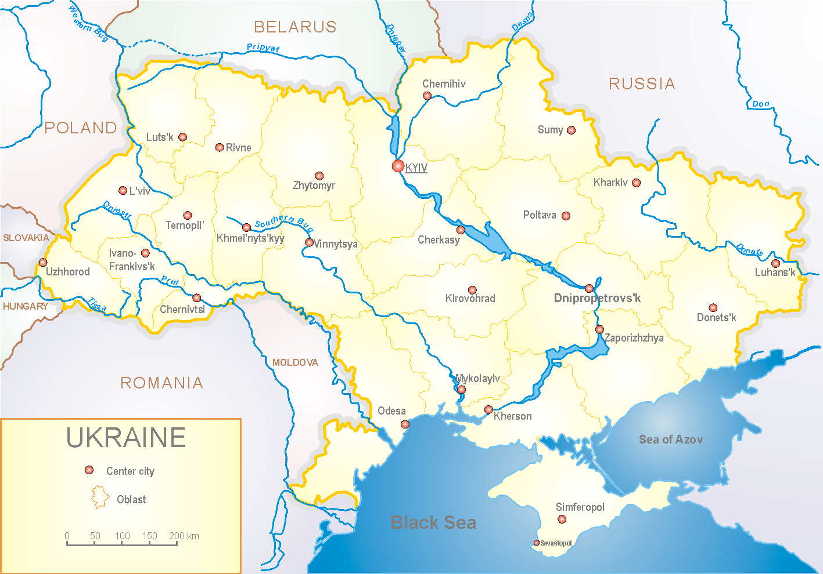
З 2008 року в Україні функціонує система дозорного епіднагляду за грипоподібними захворюваннями (ГПЗ) та тяжкими гострими респіраторними захворюваннями (ТГРЗ). Дозорні центри розташовані у різних географічних зонах країни: в Києві, Дніпро, Одесі та Хмельницькому, які включають 18 дозорних станцій: 10 – стаціонарів та 8 - поліклінік.

За даними системи дозорного епіднагляду за грипом в Україні у 8 поліклініках 4-х дозорних центрів кількість амбулаторних хворих, що відповідають визначенню ГПЗ на 5 тижні (28.01. - 03.02.19 р.) становила 81 випадок (пок. 39,0 на 100 тис.), приріст рівнів захворюваності склав 1,3 % та в 1,5 рази перевищив показника захворюваності на відповідному тижні минулого року (пок. 25,1 на 100 тис. у 2018 році) (рис.1).

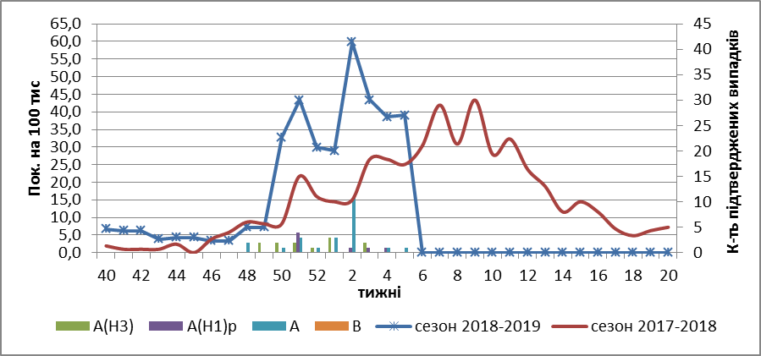

Рис.1. Динаміка реєстрованих випадків, що відповідають визначенню ГПЗ та кількість підтверджених випадків грипу в 4-х дозорних центрах України в сезоні 2018-2019 років.

На 5 тижні в 10 стаціонарів 4-х дозорних центрів було госпіталізовано 1227 хворих, що на 2,1 % більше ніж на минулому тижні. Кількість хворих, що відповідали визначенню ТГРЗ склало 33 випадки (пок.1,11 на 100 тис.), у порівнянні з минулим тижнем спад рівнів захворюваності склав 28,3 % та в 2 рази менше показника захворюваності на відповідному тижні минулого року (пок. 2,32 на 100 тис. у 2018 році). Лабораторно підтверджено: 3- віруси грипу А(Н1) та 4 – віруси А(Н3) (рис.2).

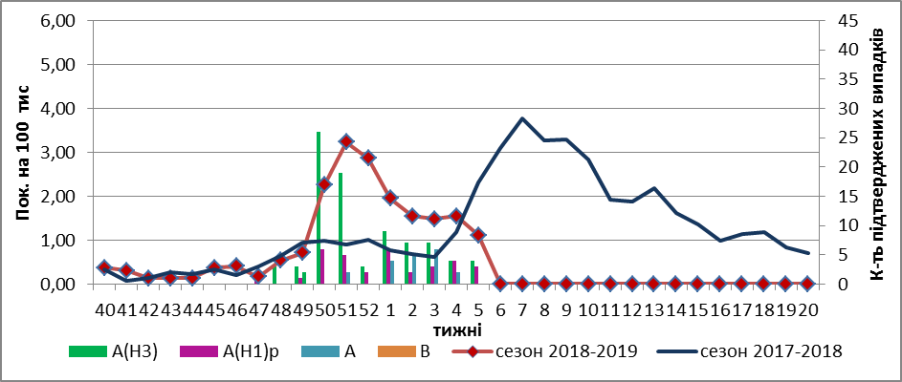

Рис. 2 Динаміка реєстрованих випадків ТГРЗ та кількість лабораторних підтверджень грипу в 4-х дозорних центрах України в сезоні 2018-2019 років.

Відсоток ТГРЗ від госпіталізованих становив 2,7 % (рис. 3)
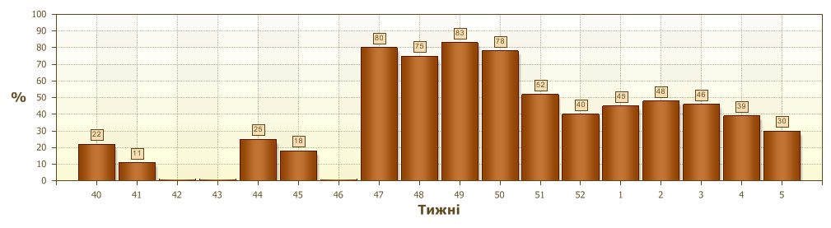
Рис. 3. Питома вага ТГРЗ від загальної кількості госпіталізованих.

З початку сезону 2018-2019 рр. методом ПЛР було обстежено 270 зразків
від хворих на ГПЗ та ТГРЗ, лабораторно підтверджено 221 (81,8 %) випадків грипу: 116 (52,5 %) – вірусів грипу А(Н3), 39 (17,6 %) – вірусів грипу А(Н1) pdm та 66 (29,8 %) - вірусів грипу А (не типований) (рис. 4).

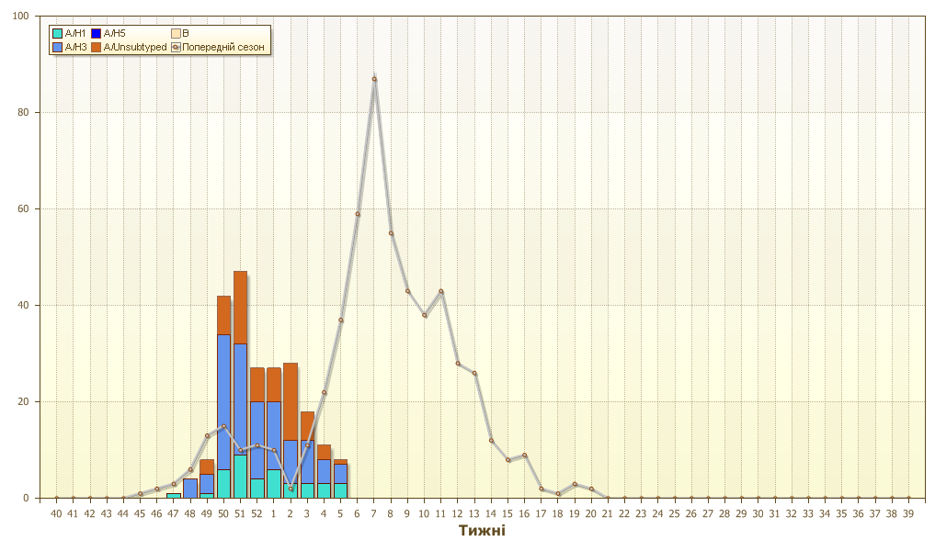
Рис. 4. Кількість підтверджених випадків грипу в ДЦ України.

Виконавці:
д.мед.н. Міроненко А.П.
к.мед.н. Голубка О.С.

